**LAPORAN PRAKTIKUM PERANCANGAN DAN PEMROGRAMAN WEB**

**UNIT 10**

Pada praktikum kali ini, dibuat game sederhana dengan javascript. Dibuat script untuk menangani interaktivitas serta pemrosesan inpu-output secara real-time.

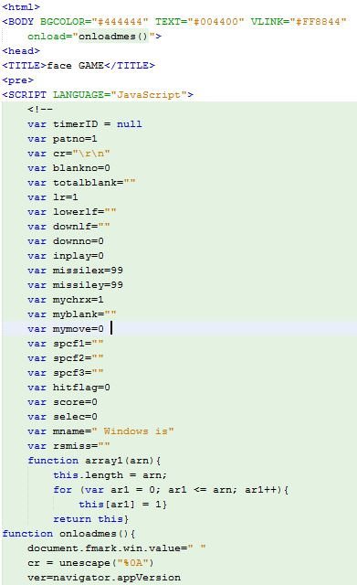

Pertama, pada bagian body, didefinisikan backgroundcolor dan text nya. Kemudian pada bagian head, dibuat title nya dan didefinisikan script language nya adalah javascript. Lalu, dibuat variabel-variabel yang akan digunakan pada program kali ini. Dibuat juga beberapa fungsi yang berisi fungsi pengulangan for dan mengembalikan nilai.

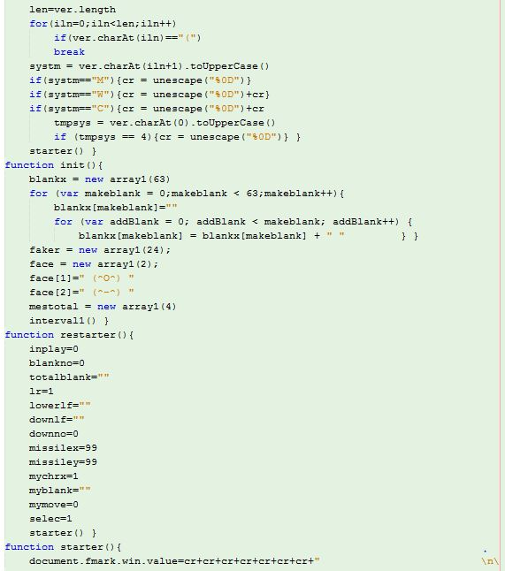

Setelah digunakan fungsi for, terdapat juga if statement. Pada bagian ini, dibuat bentuk face nya untuk game yang akan dibuat, dan fungsi untuk melakukan start dan restart saat akan memulai game.

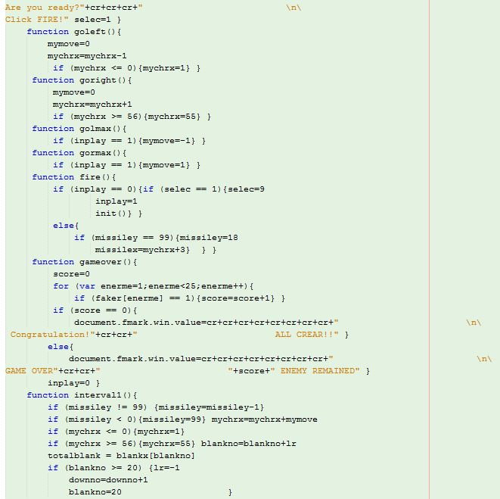

Selanjutnya, pada bagian ini, dibuat awalan sebelum game dimulai. Lalu, juga terdapat fungsi if yang berfungsi ketika game mulai dimainkan. Pergerakan face dan tembakan ke kiri atau ke kanannya diatur pada bagian ini, juga saat gameover dan berhasil.

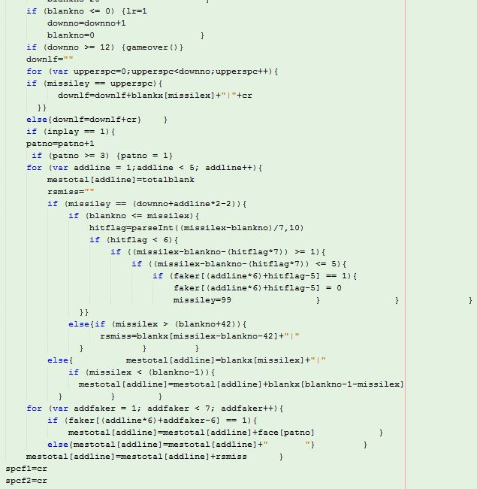

Pada bagian ini, terdapat fungsi if yang berfungsi ketika game mulai dimainkan. Ketika face terkena tembakan maka akan menghilang.

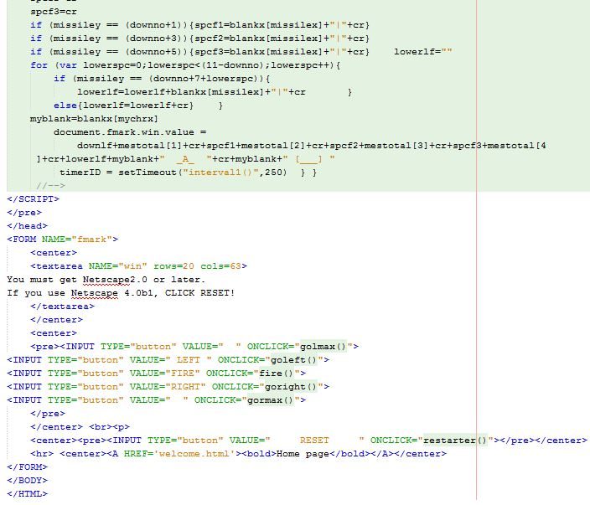

Kemudian, pada bagian ini, merupakan penutup dari program yang telah dibuat. Digunkan tombol-tombol untuk menggerakan tembakannya, juga tombol untuk memulai game atau merestart. Gambar di bawah merupakan tampilan dari game sederhana yang telah dibuat.

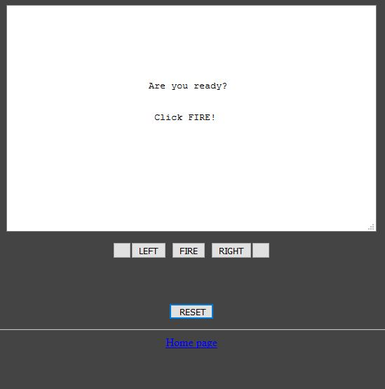

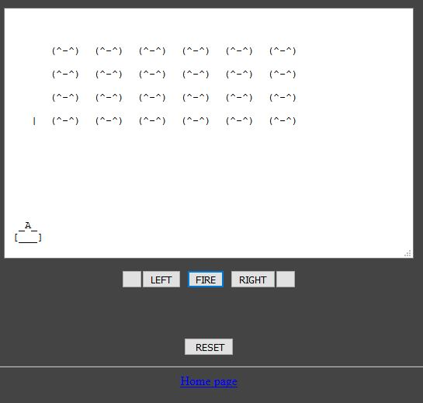

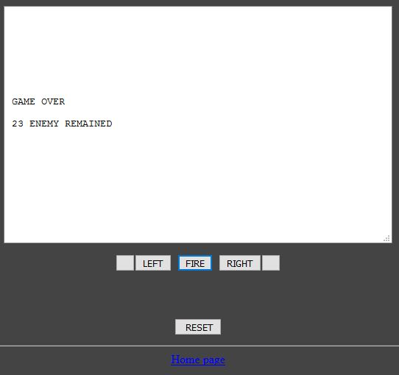

**Kesimpulan**

Javascript selain dapat digunakan untuk membuat web, dapat juga digunakan untuk membuat game sederhana. Dengan menggunakan variabel-variabel yang ada, dapat dibuat program berupa game sederhana tersebut.